南一版第一冊 單元三 海岸與島嶼
國一地理講義 班級：______ 座號：______ 姓名：___________
一、海岸的類型
- 依據組成的物質，海岸大致可分為兩類：
類型 | 海岸地形 | 入海坡度 | 海 岸 線 | 作 用 力
 | 崎嶇陡峭 | ( ) | ( )、多灣澳 | ( )旺盛
 | 泥沙堆積 | ( ) | ( )、單調 | ( )盛行
(1)常見的沿岸地形有( )(陸地向海洋凸出)、灣澳(陸地向海洋凹陷)。
(2)常見的沙岸地形有：
( )： 海中漂沙在近海地區進行堆積，形成高出海面的小島，
俗稱『鯤鯓』。
( )： 沙洲與內陸海岸間所圍成的水域，與外海間常有窄小的
開口相通，俗稱『內海』。
(高雄港：( )改建的人工港口)
(基隆港：( )改建的天然港口)
二、臺灣島的海岸
- 臺灣本島海岸線依其位置、地質和地形特性的不同，可分為北、東、南、西四段，其中西部海岸以( )為主，其餘則多岩岸。
臺灣海岸類型 | 分類 |  | 沿岸  平原 |  | 成 因 | 主要海岸景觀
臺灣海岸類型 | 沙  岸 | 岩  岸 | 寬  廣 | 狹  窄 | 成 因 | 主要海岸景觀
東部( )海岸  (三貂角~大武) |  |  |  |  | ( )作用 | - 海岸線陡直→  ( )斷崖  - 蘭陽平原及部分河口有三角洲  - 交通闢建困難  (蘇花公路)
西部( )海岸  (淡水河口~楓港) |  |  |  |  | ( )作用 | - 多沙灘、沙洲、潟湖  - 西南部：( )  條件： 日照強烈  冬季乾燥  - 養殖漁業  (魚塭、蚵架)  - 沙洲可設大型工業區
北部( )海岸  (淡水河口~三貂角) |  |  |  |  | 海水上升  路地下沉 | - 最曲折的一段  - 岬角、海灣眾多  - ( )、( )運發達
南部( )海岸  (楓港~大武) |  |  |  |  | ( )造岩 | 裙礁→( )國家公園
*岬角：( )岩 *灣澳：( )岩

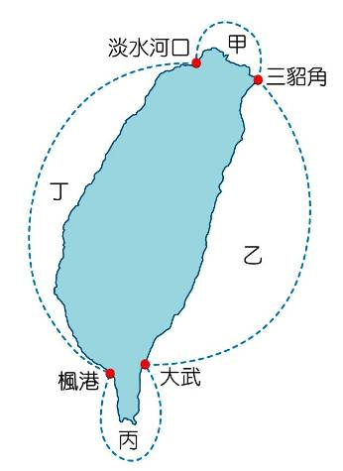
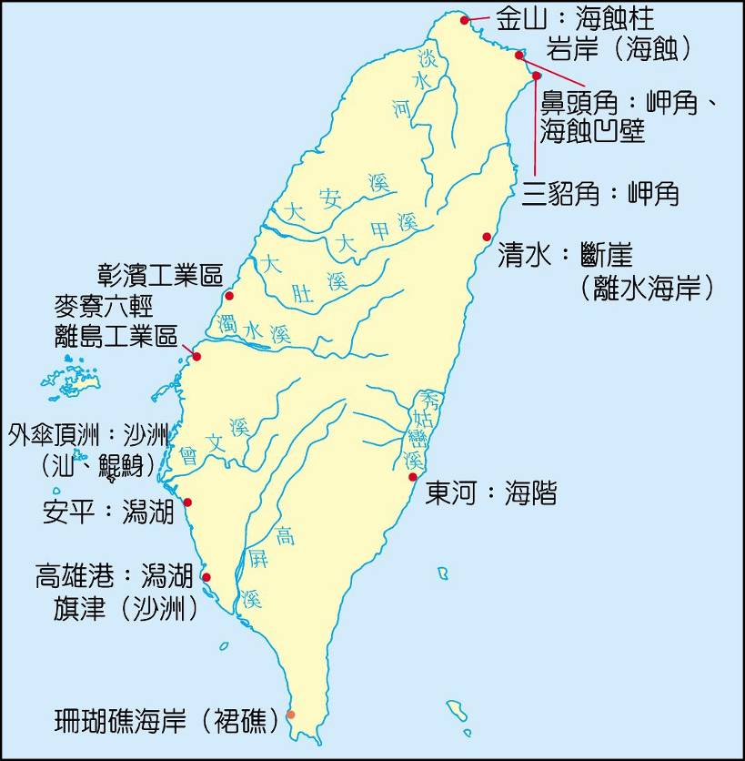

甲、北部岬灣海岸
乙、東部斷層海岸
丙、南部珊瑚礁海岸
丁、西部沙質海岸

三、臺灣的島嶼
- 臺灣是由臺灣島和許多離島所組成，周圍的島嶼可分為三類：
分 類 | 成 因 | 例 子
 | - 原為大陸沿岸的山地、丘陵→  受( )上升或( )下沉形成  - 分布在大陸邊緣，以淺海相隔 | ( )  ( )
 | - 海底火山作用產生的岩漿冷卻凝固後，露出海面所形成的島嶼。大部分離島是這種地形。  - 多具有火山錐體外觀。  - ( )群島地勢較低。 | ( )、  ( )、  ( )、  ( )、  ( )
 | - 由珊瑚礁體構成，主要分布在( )海域。  - 面積較小，地勢較低。 | ( )、  ( )、  ( )
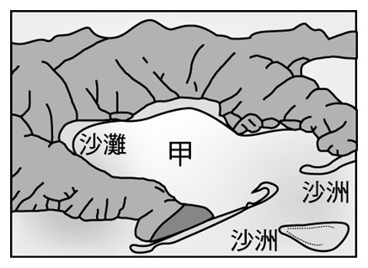
- 離島的經濟活動與特色
(1)離島居民以( )業為主要經濟活動，近年來也積極發展( 觀光業 )。
(2)蘭嶼：( )族的飛魚季、大船下水季。
(3)澎湖群島：桶盤嶼的( )→火山地形。
石滬、( )厝→利用珊瑚礁砌成的古厝。
§重要觀念：右圖「甲」海域即為( )。

下圖是臺灣島嶼分布圖，請將圖中代號的正確名稱填入空格中。
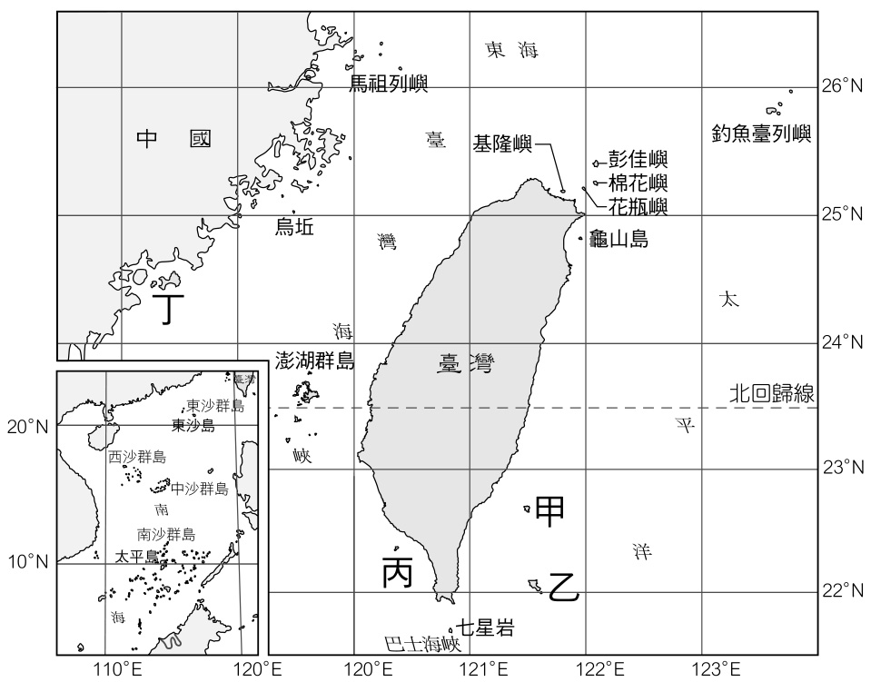
A：【 】 B：【 】
C：【 】 D：【 】
E：【 】 F：【 】
G：【 】 H：【 】
I：【 】
四、海岸與島嶼的重要性
- 海岸：地處海、陸交界，來自海洋與陸地的作用共同形塑其地理環境。
- 島嶼：形勢獨立，環境性質也顯著受四周水域影響。
˙海岸與島嶼共通性：
(1) 常能孕育出特殊的生態與文化。
(2) 是開發海洋資源時的基地或據點。
- 領海：各國以其海岸線或其所屬島嶼的「領海基線」向外推移______的海域。
- 經濟海域：「領海基線」向外推移______的海域。沿海國對區內各種資源的探
勘、開發利用、管理和保育擁有專屬的權利。
- 臺灣離島的經濟海域：
(1) 蘊藏豐富漁產、( )、( )。
(2) 島嶼主權的爭奪：如南海島礁、釣魚台列嶼。
- 大陸棚：
(1) 是海底地形中最靠近陸地的部分，深度______公尺以上，坡度平緩。
(2) 大陸棚區海域陽光充足，浮游生物與礦物質多，適宜魚群棲息生活，
因此漁產資源豐富，亦可能蘊藏( )、( )及其他礦產。
(3) 臺灣周圍的海域以( )部、( )部沿海的大陸棚較寬廣。
課後練習做做看：
1~6單題：
- 宗澤熱愛浮潛，週休二日時呼朋引伴前往海邊潛水，若想要欣賞美麗的珊瑚礁與熱帶魚，宗澤該前往哪個地點呢？
(A)臺北淡水 (B)臺南七股 (C)屏東墾丁 (D)宜蘭蜜月灣
- 「……這裡岬角和海灣相間分布，是臺灣最曲折的海岸，每天都有許多釣客前來享受拋竿與垂釣之樂……」依上文所述，這個海岸應位於臺灣何處？
(A)北部 (B)東部 (C)西部 (D)南部
- 歌手沈文程的〈來去臺東〉一曲中有段歌詞寫道：「你若來臺東，請你斟酌看，……紅頭嶼、三仙台、美麗的海岸……」曲中「美麗的海岸」屬於哪種海岸景觀？
(A)沙質海岸 (B)谷灣海岸 (C)斷層海岸 (D)珊瑚礁海岸
- 早年鄭成功攻打荷蘭人，迫使荷蘭人投降退出臺灣後，在今天臺南市一帶設立「承天府」。如果當時有外地民眾前往遊玩，看到這一帶的海岸景觀，應該會是下列何者？ (A)岬角灣澳 (B)斷崖峭壁 (C)潟湖沙洲 (D)珊瑚礁岩
- 俞淨為了解臺灣海岸景觀的特色，整理出一張臺灣海岸特色比較表。附表中哪個區域的特色是正確的？(A)東岸 (B)西岸 (C)北岸 (D)南岸
- 聯合國世界遺產委員到澎湖參觀時，看到
□□□□十分震憾，因此對縣政府提出設
置「地質公園」來加以保存的建議。上文
中的空格是指哪項地質特性？
(A)石灰岩洞 (B)玄武岩柱 (C)地熱噴泉 (D)峽谷急流
7~9題組：
- 暑假時，彥伯老師計畫和家人一同環遊臺灣，附表是她們的計畫表。請問：
( )(1)彥伯老師第1天計畫要到的地方有可能位於臺灣何處？
(A)北部 (B)南部 (C)西部 (D)東部
( )(2)在第3天計畫中，彥伯老師一家人要到哪裡才能欣賞到珊瑚礁海岸？
(A)臺南 (B)墾丁 (C)新竹 (D)宜蘭
( )(3)在第7天的行程中，可在沿途看到哪種地形？
(A)沙灘 (B)珊瑚礁 (C)沙洲 (D)岬角
- 「朝日海底溫泉在日治時期名為「旭溫泉」，該溫泉的泉源在本島東南臨海的潮間帶上，清晨可以迎接朝陽日出。此溫泉為本島火山活動的僅餘徵兆，屬硫磺泉。」這是臺灣離島中某個著名景點的介紹，請依據上述回答問題。
( )(1)此景點可能位於以下何處？ (A)小琉球 (B)太平島 (C)金門 (D)綠島
( )(2)下列島嶼中，何者的成因與上述的島嶼相同？
(A)東沙島 (B)馬祖列嶼 (C)澎湖群島 (D)琉球嶼
- 儀柔的爸爸從事水產養殖漁業，在自家附近經營許多魚塭與養蚵場。請問：
( )(1)魚塭、養蚵場適合在什麼樣的海岸經營？
(A)沙質海岸 (B)岬灣海岸 (C)斷層海岸 (D)珊瑚礁海岸
( )(2)承上題，儀柔爸爸最有可能住在臺灣哪個地區？
(A)東部 (B)南部 (C)西部 (D)北部

